SGA
Sistema de gestión de almacenamiento
NOMBRE
JORGE ENRIQUE AGUIRRE KAIPA
JOSE LEONARDO ORTEGA MENDOZA
NÚMERO DE FICHA
3537566

INSTRUCTOR
JOHN STYVEN RONDO USECHE
CENTRO DE ELECTRICIDAD ELECTRÓNICA Y TELECOMUNICACIONES

Preguntas Abiertas

1. ¿Cuál es el principal problema que tienen actualmente con el manejo del inventario y almacenamiento de los productos?
2. ¿Qué función o mejora le gustaría que tuviera un sistema digital para facilitar el control de los productos?

Estadísticas con sus preguntas cerradas

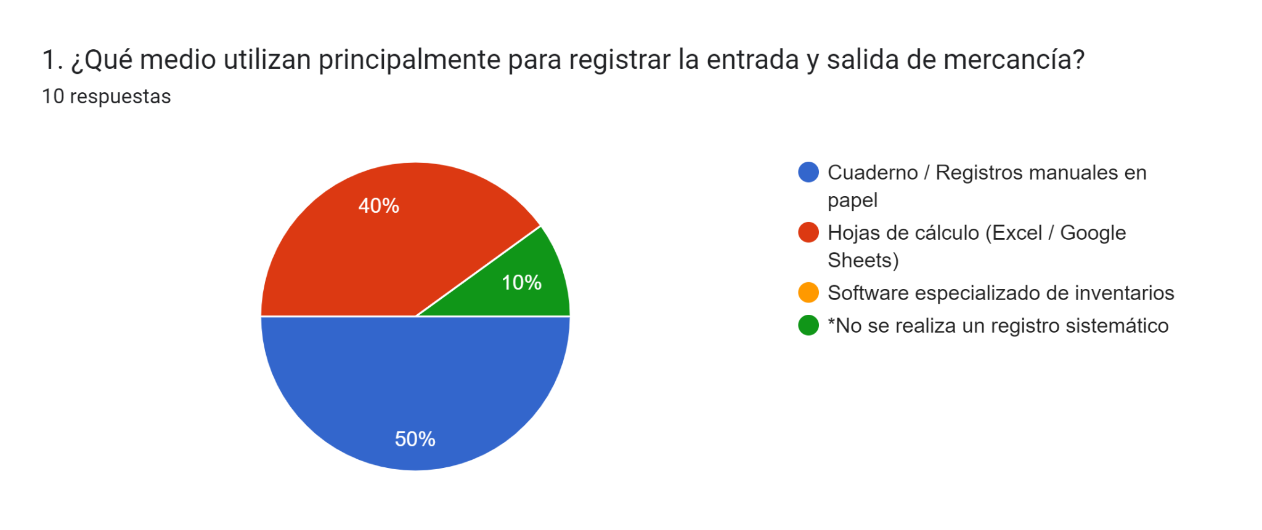
Ejemplo: El 50% de las respuestas indica que el medio principal para registrar la mercancía sigue siendo el cuaderno o papel. Sumado a esto, un 40% del personal encargado del almacén no cuenta con conocimientos básicos en el uso de computadores o dispositivos digitales.

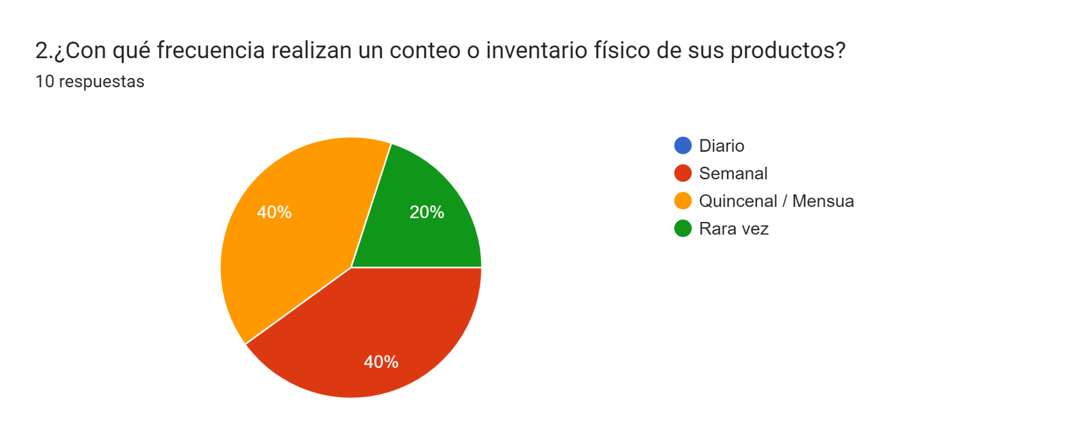

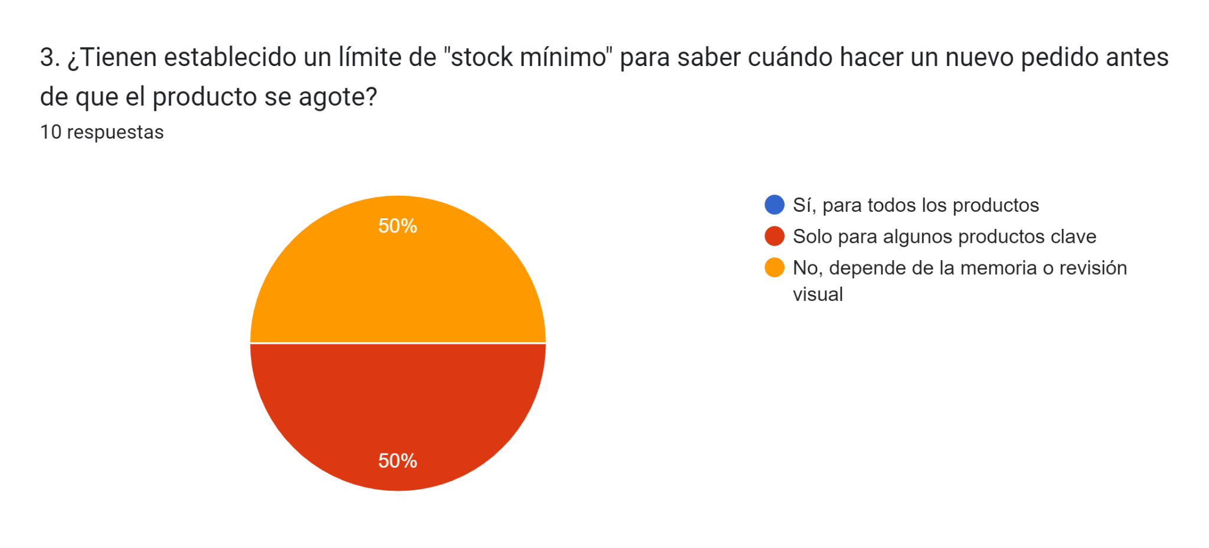
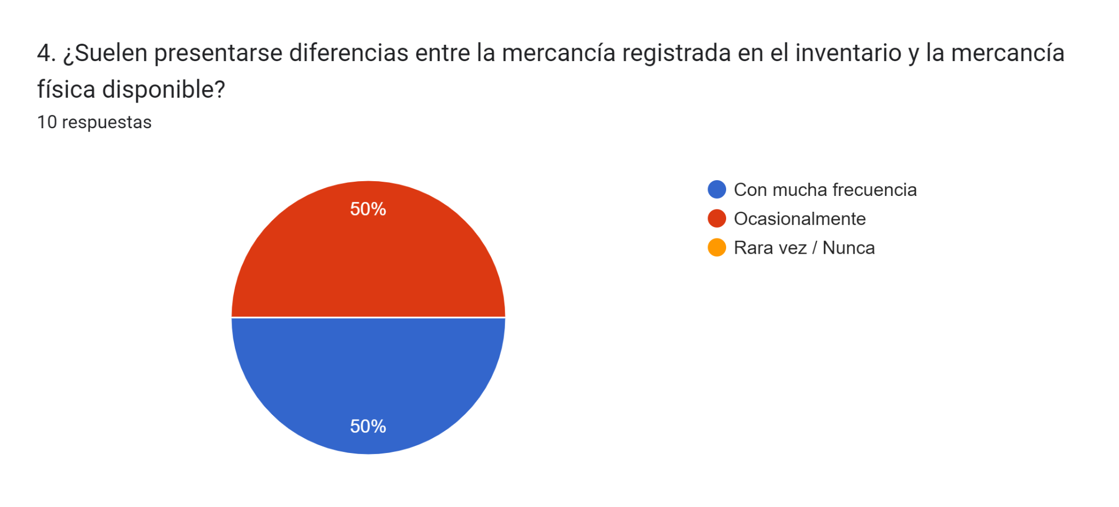

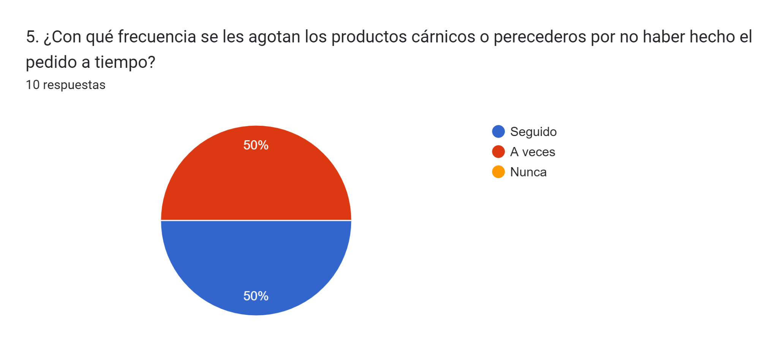

Ejemplo: El 50% de los encuestados indicó que los productos cárnicos se agotan "seguido" por no hacer el pedido a tiempo. Además, el 100% respondió que actualmente no utilizan alertas visuales o etiquetas para identificar productos próximos a vencer. Sin embargo, el 100% afirmó estar dispuesto a recibir alertas automáticas cuando se alcance el stock mínimo.

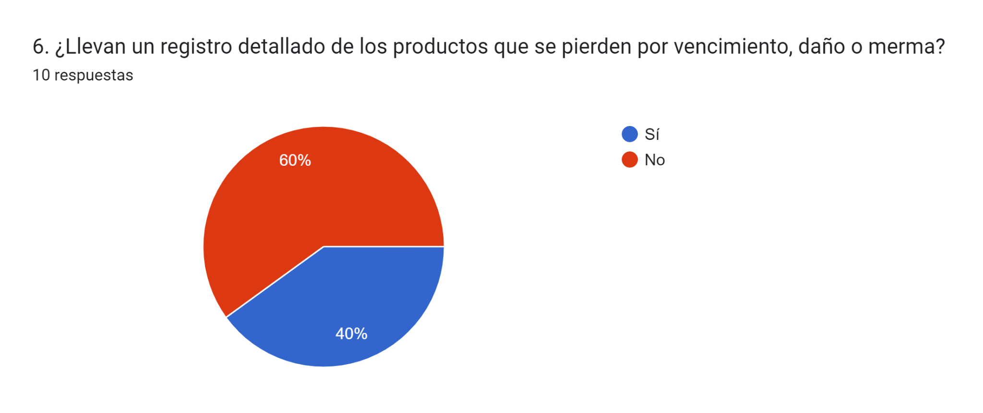
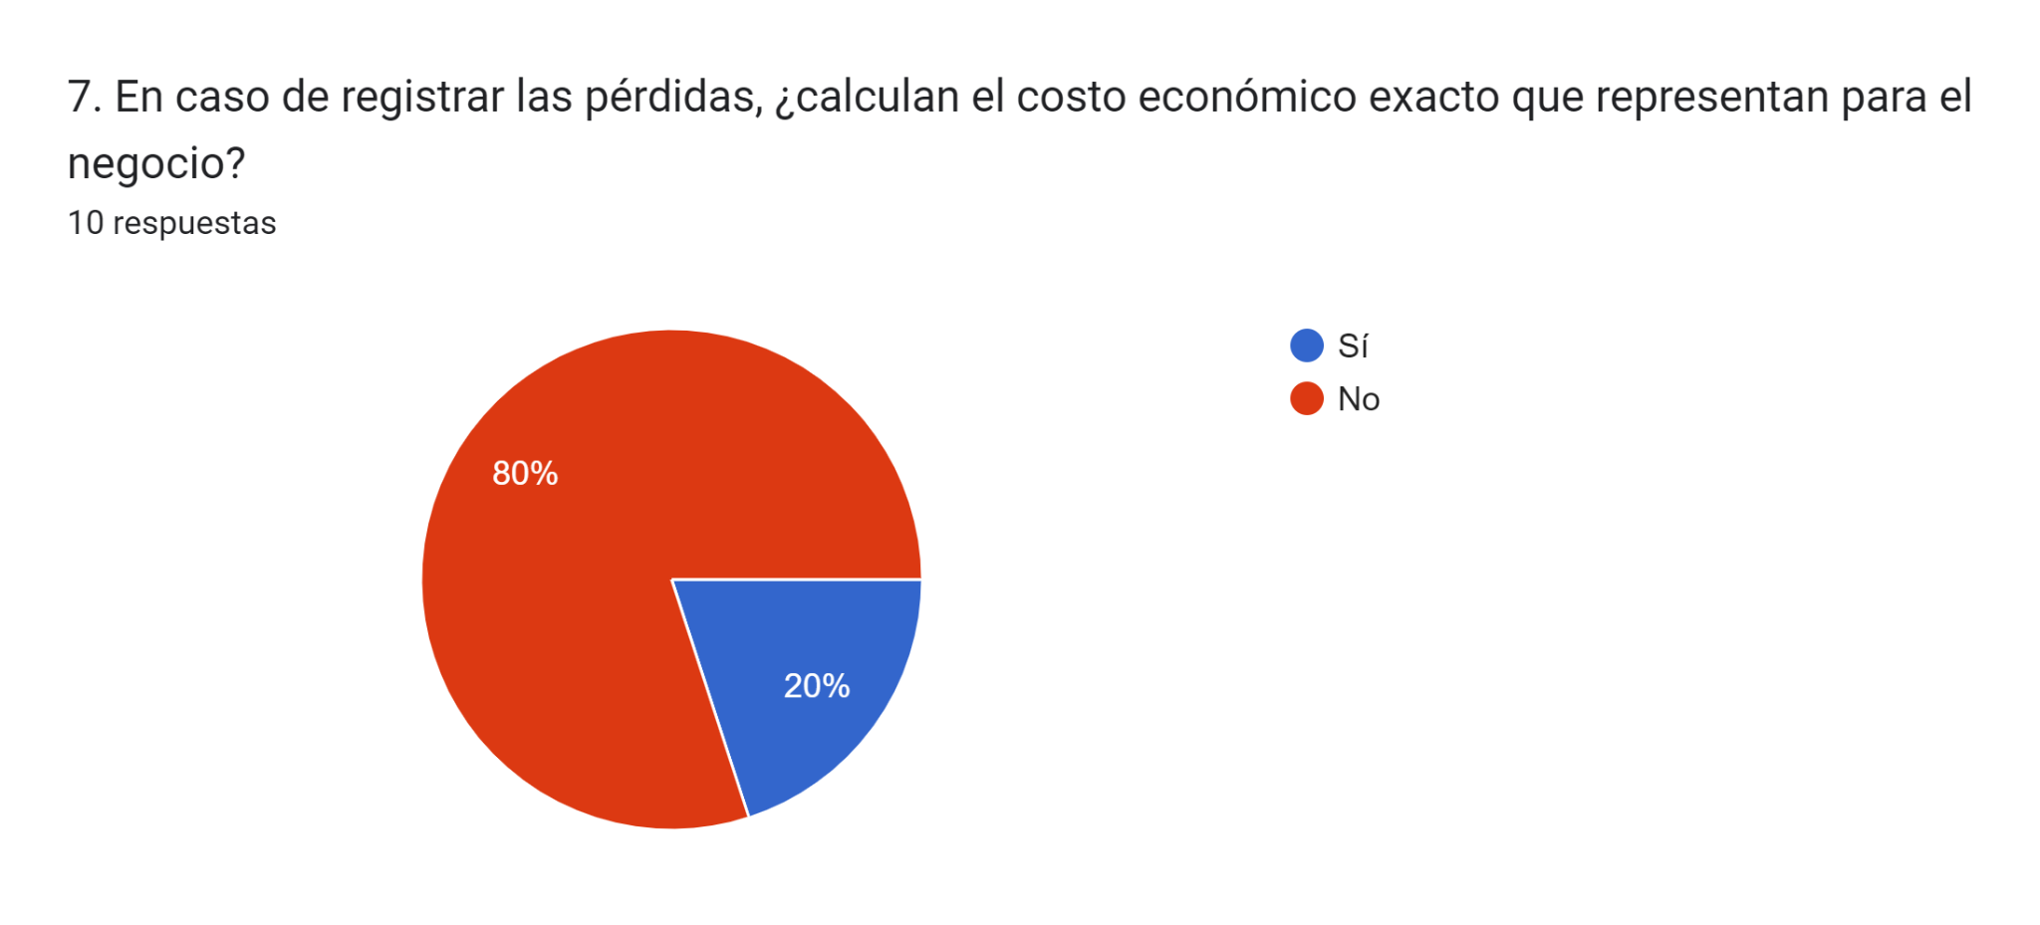
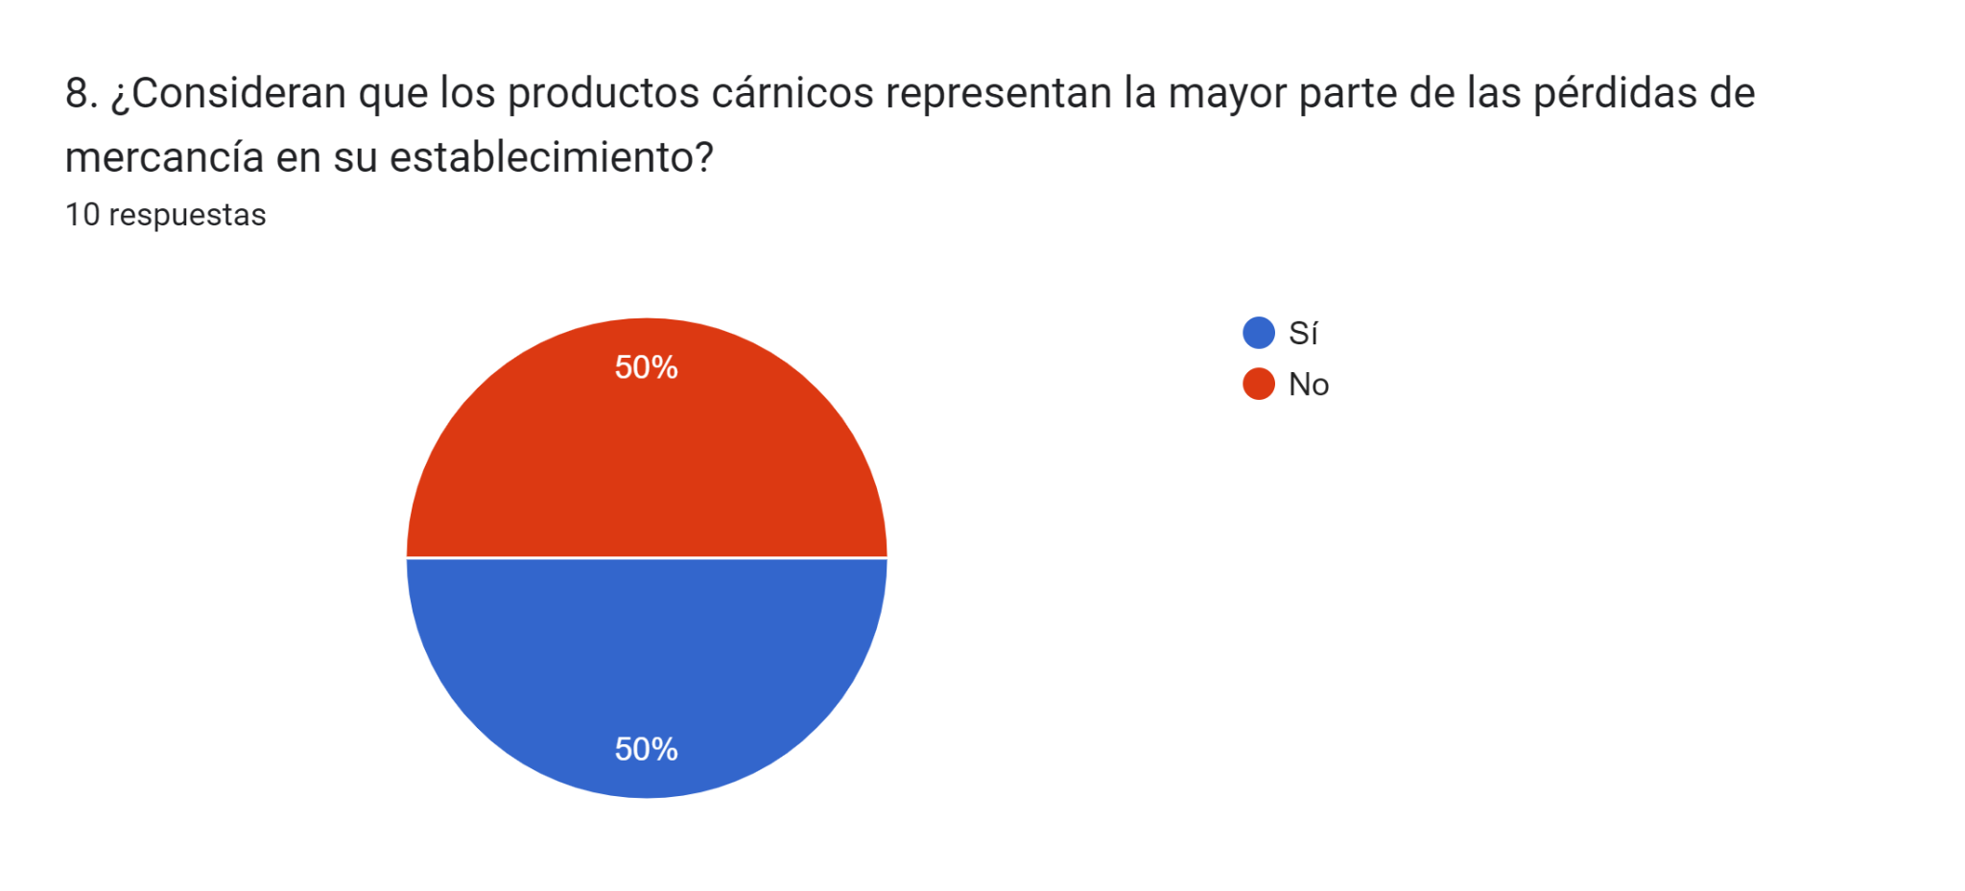
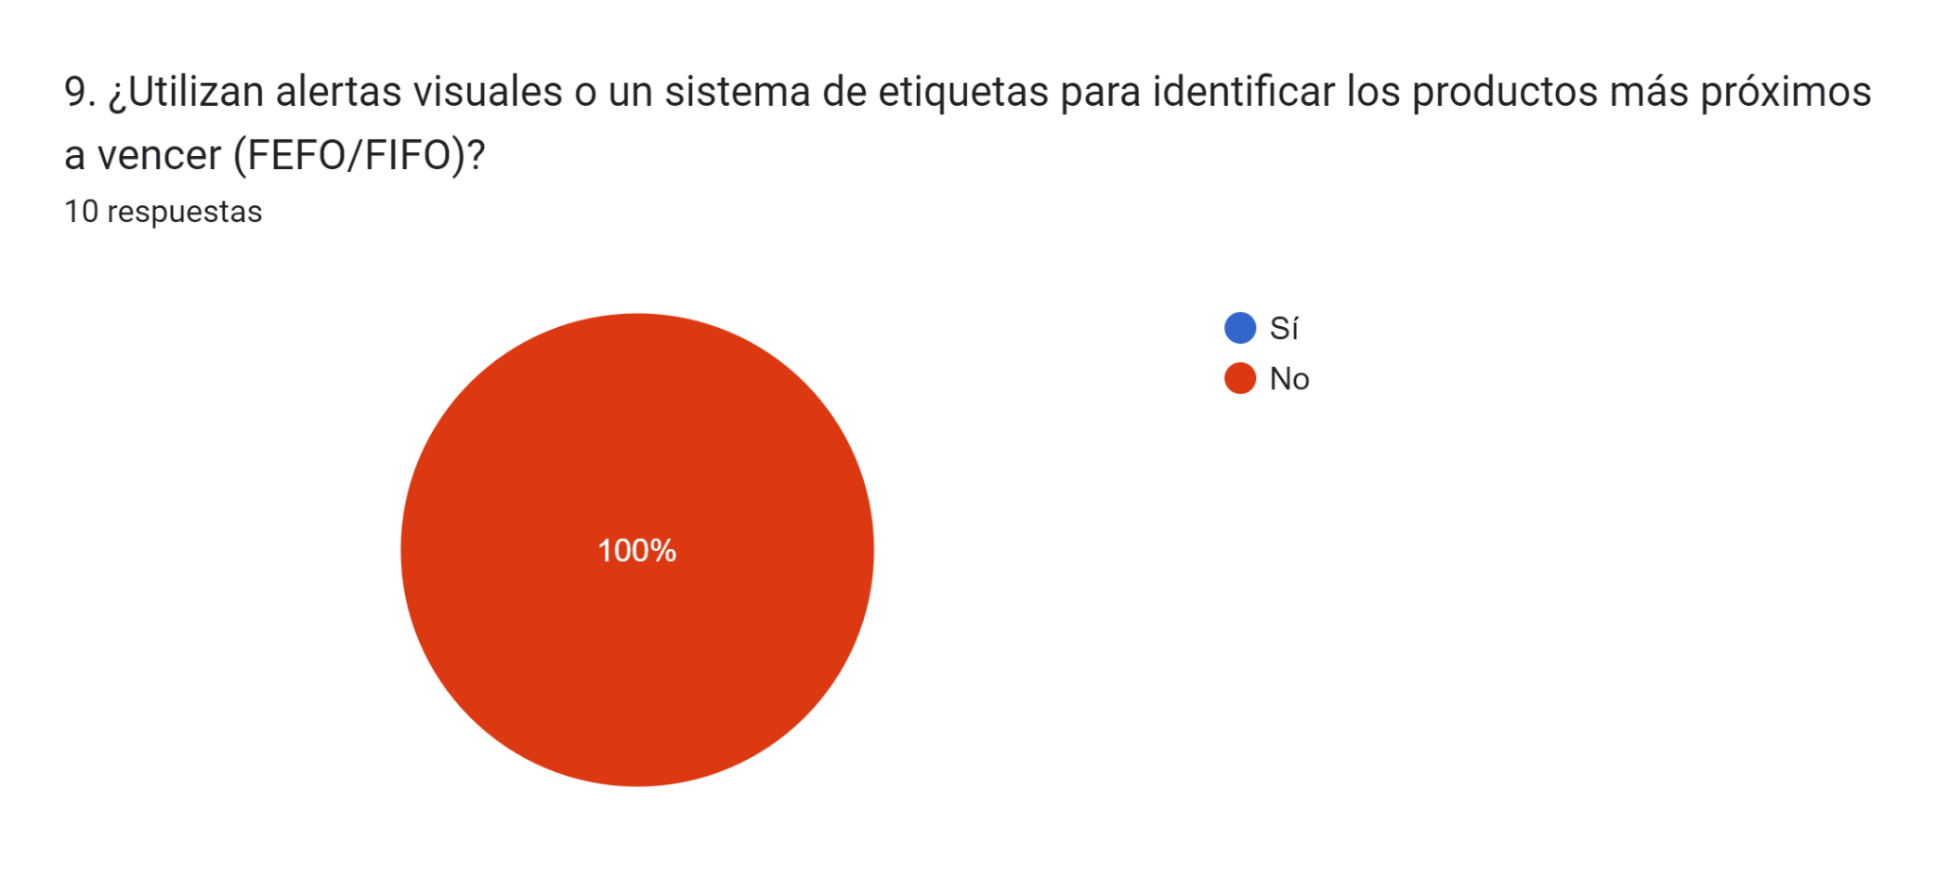
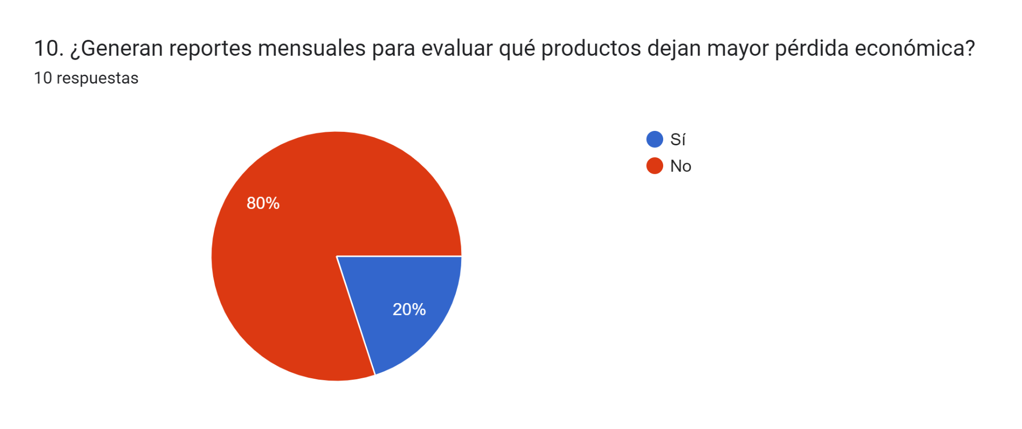
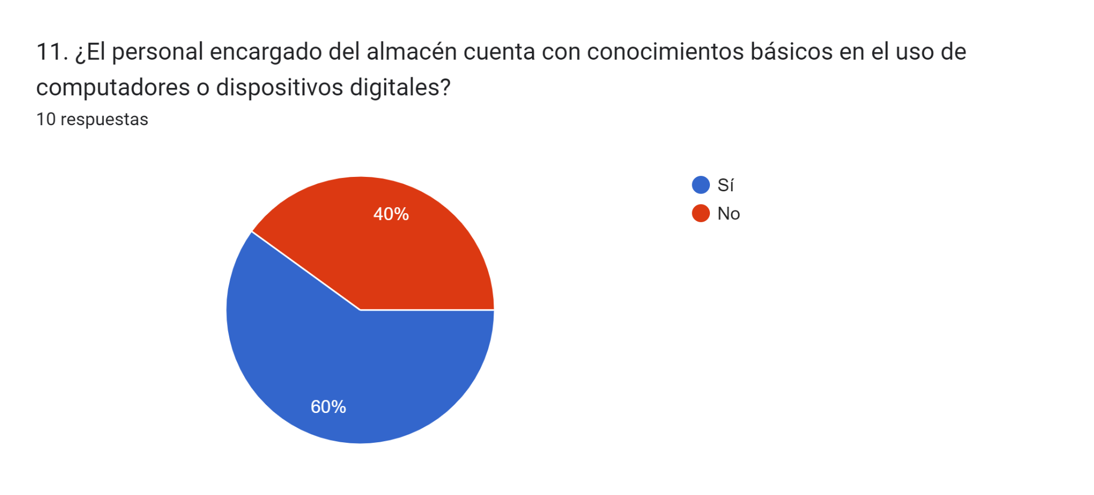
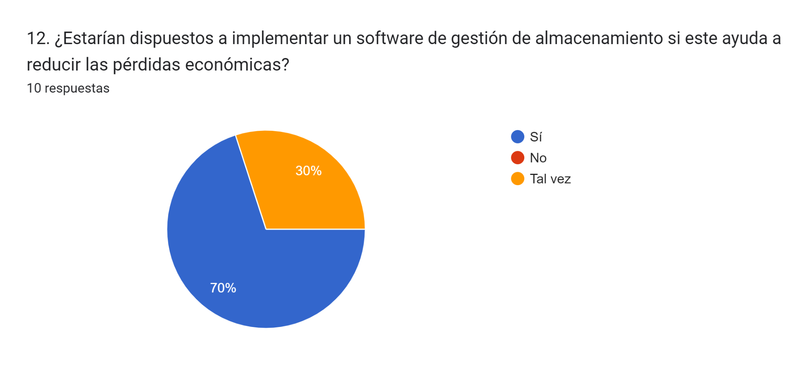
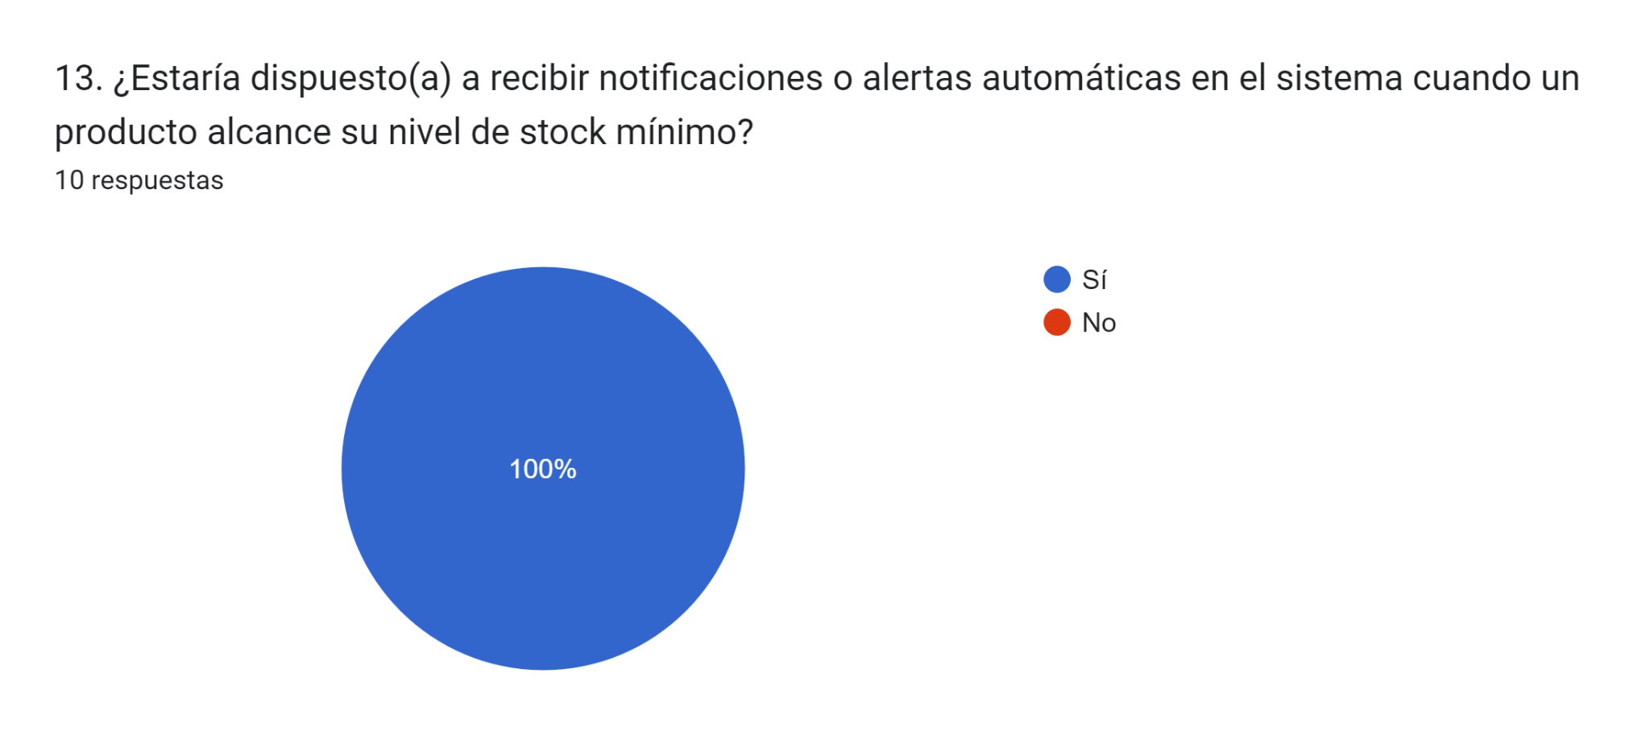

Formulario de encuesta:

https://forms.gle/rMqrY5Me35zQc8Y79

